اطلاعیه پذیرش دانشجوی متعهد خدمت شرکت کشتیرانی جمهوری اسلامی ایران

شرکت كشتيراني جمهوري اسلامي ايران به منظور تامين نيروي انساني مورد نياز جهت اشتغال بر روی كشتي‌هاي اقیانوس پیما در رده های افسر دومی عرشه و مهندس سومی موتور با شرايط ذيل دانشجو مي‌پذيرد.
تاریخ ثبت نام 1/12/1401 لغایت 13/12/1401
1- شرايط عمومي :
- تابعيت كشور جمهوري اسلامي ايران.
- جنسيت : مذكر
- متدين به دين مبين اسلام يا يكي از اديان پذيرفته شده در قانون اساسي جمهوري اسلامي ايران.
- عدم اعتياد به مواد مخدر طبق تاييد مراجع ذيصلاح.
- عدم اشتهار به فساد و تجاهر به فسق.
- نداشتن سوء‌ پيشينه به تاييد مراجع ذيربط.
- ديد چشم 10/10 (بدون عينك) برای رشته افسر دومی عرشه و 10/8 برای رشته مهندس سومی موتور و نداشتن كور رنگي.
- حداقل قد 170 سانتيمتر.
- نداشتن خالکوبی روی بدن.
- فقط افرادي ميتوانند ثبت نام كنند كه:
الف - دوره خدمت نظام وظيفه را انجام نداده اند (مشمولين وظيفه بدون مهر غيبت)
ب - افرادي كه تا زمان ثبت نام دیپلم خود را دریافت کرده و حداقل تا شهریور سال 1402 از معافيت تحصيلي برخوردار هستند.
تبصره : دانشجویان و دانش آموزانی که مشغول تحصیل در سال آخرتحصیلی می باشند نیز می توانند در آزمون مربوطه شرکت نمایند به شرطی که تا پایان سال تحصیلی (خرداد 1402) ، قادر به ارائه مدرک فارغ التحصیلی خود باشند. این افراد در زمان ثبت نام می بایست گواهی مبنی براشتغال به تحصیل در سال یا ترم آخر را از محل تحصیل خود دریافت نمایند و در محل مدرک تحصیلی بارگذاری نمایند. همچنین در محل معدل نیز معدل سال قبل خود را وارد نمایند.
ج - افرادي که بواسطه قبولي در دانشگاه طي سال 1400 يا 1401 از معافيت تحصيلي برخوردار هستند.
د - توجه: افراد با معافيت تحصيلي پس از مراجعه به دفاتر پليس 10+ ، آخرين وضعيت نظام وظيفه خود را دريافت نمايند و در مراحل بعدي جهت ارائه به مسئولين به همراه داشته باشند.
نكته مهم : افراد داراي معافيت اعم از پزشکی یا غیر پزشکی( بجز معافيت تحصيلي) و دارای كارت پايان خدمت در اين مرحله، اجازه ثبت نام ندارند .
• در شرايط مساوي اولويت با ايثارگران و خانواده معظم شهدا و مفقودين و همچنین فارغ التحصیلان هنرستانهای دریایی ميباشد.
2-شرايط اختصاصي :
- حداقل نمره 14 معدل کل ديپلم
- دارا بودن حداقل 18 سال تمام و حداکثر 22 سال تمام تا پایان شهریور ماه سال 1402 (متولدین 31/6/1380 الی 31/6/1384)
• دانشجويان شاغل به تحصیل (به شرطی که از نظر سنی و سایر شرایط مشکلی نداشته باشند) منعی برای ثبت نام ندارند.
• کسانی که در حال گذراندن خدمت مقدس سربازی می باشند (به شرطی که از نظر سنی و سایر شرایط مشکلی نداشته باشند) منعی برای ثبت نام ندارند.
• دانشجويانی که از مقطع کاردانی یا کارشناسی فارغ التحصیل شده اند، حق ثبت نام ندارند.
• دانشجويانی که یکبار از تحصیل انصراف داده اند و یا اخراج شده اند، حق ثبت نام ندارند.
• با توجه به قانون سازمان وظیفه عمومی هر دانشجو مجاز است تنها یکبار در طول تحصیل انصراف داده و در دانشگاه دیگری تحصیل نماید ، لذا تاکید می گردد چنانچه داوطلبان در حال حاضر مشغول به تحصیل در دانشگاهها می باشند ، نبایستی تا این تاریخ از دانشگاه دیگری انصراف داده باشند.
- موفقيت درآزمون علمی ، آزمون روانشناسي و مصاحبه‌هاي علمي و عقيدتي.
- داشتن تندرستي و سلامت كامل جسماني و رواني به تاييد واحد درماني كشتيراني ج.ا.ا
• هر گونه مشکل جسمي شامل ضعف بينايي ، کوررنگي، نسبت قد به وزن نامتعارف (BMI ) ، پرانتزي پا، صافي کف پا ، نقص عضو ، واريکوسل ، انحراف ستون فقرات ، تتو ، خالکوبي ، خرابي شديد دندان ، وجود پلاتين بواسطه شکستگي اعضا بدن، فشار خون ، ناراحتي کبد ، ناراحتي کليه ، ناراحتي روحي و رواني ، آثار خودزني بروي بدن ، سابقه مصرف داروهاي خاص و کم خوني عامل مردودي پزشکي خواهد شد.
3 - مراحل و مدارک ثبت‌نام:
داوطلبان می‌بایست ابتدا به سامانه پرداخت الکترونیک دانشگاه شهید بهشتی به آدرس زیر وارد شوند:
http://payment.sbu.ac.ir/paymentPerson

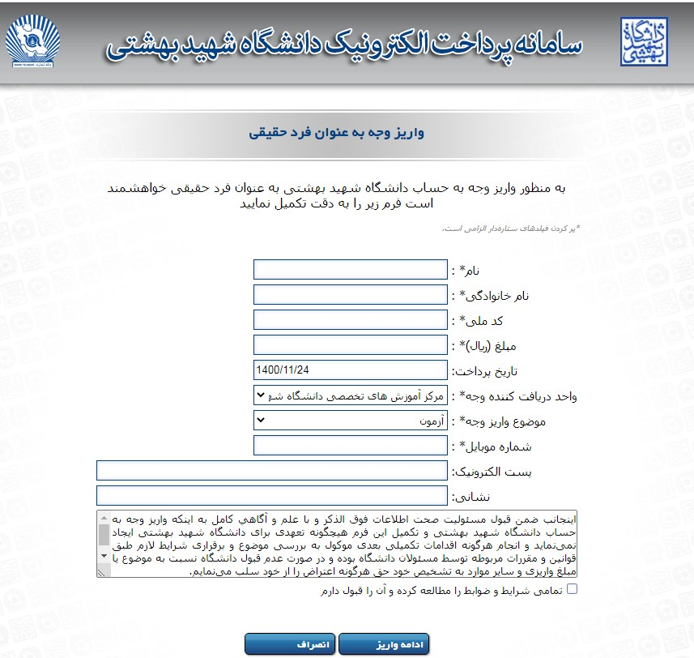
صفحه فوق ظاهر می شود و لازم است بدقت تمامی فیلد های مشخص شده را تکمیل نمایید.
توجه:
در قسمت مبلغ : 000/250/1 ریال ذکر گردد
در قسمت واحد دریافت کننده وجه: مرکز اموزش های تخصصی دانشگاه شهید بهشتی را انتخاب کنید
در قسمت موضوع واریز وجه: آزمون را انتخاب کنید مابقی قسمت های ستاره دار را حتما با دقت تکمیل نمایید
پس از تکمیل فرایند فوق و ثبت آیکون " ادامه واریز" ، سیستم یک رسید پرداخت با شکل زیر برای شما صادر می کند:
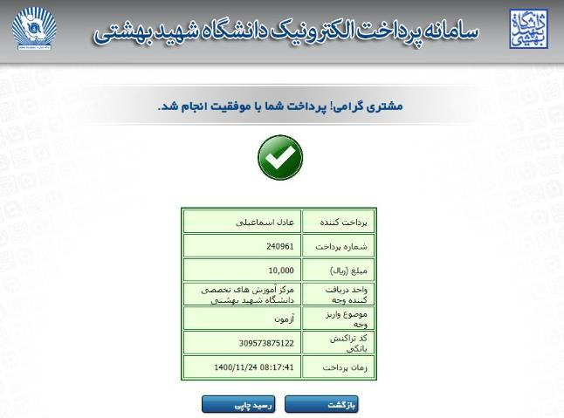
پس از دریافت رسید و ذخیره آن، شماره پرداخت را یاداشت کرده و وارد سامانه ثبت نام به آدرس زیر خواهید شد:
http://stc.sbu.ac.ir/jobsexam

در سامانه فوق اطلاعات شناسنامه ای و دیگر اطلاعات به همراه تصاویر مربوطه، رسید پرداخت و شماره پرداخت آماده کرده و ثبت نام می‌کنید. پس ثبت نام موفق برای شما یک کد پیگیری صادر می‌گردد.
در صورت بروز مشکل در روند ثبت نام (فقط ثبت نام) ، با شماره تلفن 73932775 تماس حاصل فرمایید.
4 - رشته و گرایش تحصیلی مورد قبول و متناسب با دوره:
با توجه به دستورالعملهای ورود به دوره، فقط داوطلبانی که دارای مدرک تحصیلی قید شده به شرح جدول ذیل هستند ، در این آزمون شرکت نمایند و فقط می توانند یک عنوان دوره را انتخاب و ثبت نام نمایند. همچنین کسانیکه فارغالتحصیل رشته و گرایشهای تحصیلی قیدشده نیستند اجازه شرکت و ثبت‌نام ندارند.
لذا اگر داوطلبی با مدارک تحصیلی خارج از عناوین مندرج در جدول ذیل ،در آزمون شرکت نماید ، قبولی در آزمونها و پذیرش وی لغو و در هر مرحله که باشد از ادامه کار وی ممانعت به عمل خواهد آمد. همچنین خسارت ناشی از اتلاف وقت، فرصت ازدست‌رفته و سایر هزینههای تحمیل‌شده ناشی از آن، به تشخیص شرکت محاسبه و از وی مطالبه خواهد شد. به‌هرحال داوطلب با تکمیل فرم ثبت‌نام حق هرگونه اعتراضی (در این رابطه) را از خود سلب و ساقط می‌نماید.

عنوان دوره | رشته‌های تحصیلی | تعداد موردنیاز | حدود طول دوره با نظامی گری و کارورزی در دریا
افسر دومی عرشه (نامحدود) | مدرك دیپلم کامل متوسطه در رشته های رياضي فيزيك /علوم تجربي / ناوبري هنرستانهای دریایی . | 60 نفر | 4 سال
مهندس سوم موتور (نامحدود) | مدرك دیپلم کامل متوسطه در رشته های رياضي فيزيك / علوم تجربي / مکانيک موتورهاي دريايي / برق / الکتروتکنیک / الکترونیک و مخابرات دریایی هنرستانهای دریایی | 60 نفر | 4 سال

5- مواد آزمون کتبی:

مهندس سوم موتور (نامحدود)  افسر دومی عرشه (نامحدود) | - ریاضی عمومی  - هوش  - زبان انگلیسی عمومی

6 - صدور کارت ورود به جلسه و زمان تطبیق مدارک:
کارت ورود به جلسه از ساعت 9 صبح روز سه شنبه مورخ 16/12/1401 تا قبل از شروع آزمون از طریق سایتhttp://stc.sbu.ac.ir/jobsexam (همان سایت ثبت نام) قابل دریافت می باشد
7 - زمان و مکان آزمون:
زمان شروع آزمون : راس ساعت 9 صبح روز پنجشنبه مورخ 18/12/1401
آدرس دقیق محل آزمون : تهران- میدان نوبنیاد- انتهای اتوبان شهید بابایی- نرسیده به حیکمیه- پردیس فنی مهندسی شهید عباسپور

8- نحوه جذب :
- افراد مورد نياز با در نظر گرفتن قبولی در آزمون ورودی و نمرات بالاتر معدل کتبي ديپلم و رتبه هاي برتر کنکور و با توجه به دستور العملهاي مصوب کشتيراني دعوت و پس از طي مراحل معاينات اوليه پزشكي ، مصاحبه ، معاينات پزشكي كلي و گزينش، انتخاب مي‌گردند. ، كشتيراني در قبول و يا رد افراد مختار مي‌باشد.
- داوطلبين اطلاعات مورد نياز سايت ثبت نام را بطور كامل وارد نموده و پس از تاييد نهايي كد رهگيري که توسط سيستم ارائه ميشود را جهت اقدامات بعدي نزد خود محفوظ خواهند داشت ( عدم دريافت کد رهگيري به منزله عدم ثبت نام مي باشد).

- قبولشدگان با روشهاي مختلف مانند برگزاري جلسه توجيهي ، نمايش فيلم و سخنراني و نظاير آن در حد امكان با مشاغل دريايي و ساير مسائل مرتبط آشنا مي‌گردند.
- داوطلبين جهت انجام معاينات اوليه پزشكي توسط امور آموزش شرکت تامین نیرو به واحد درماني كشتيراني ج.ا.ا معرفي و از قبول شدگان جهت انجام مصاحبه تخصصي دعوت بعمل خواهد آمد
- پذيرفته شدگان مصاحبه تخصصي جهت تشكيل پرونده و طي مراحل معاينات پزشكي كامل و گزينش به امور آموزش شرکت تامین نیروی كشتيراني ج.ا.ا معرفي خواهند شد.
- اسامي پذيرفته شدگان نهايي از طريق سايت موسسه آموزشی کشتیرانی به آدرس irmti.ir اعلام مي‌گردد.
تبصره- متقاضيان موظفند پس از اگاهي رسمي از قبولي نهايي ، حداكثر ظرف مدت 20 روز نسبت به سپردن تعهدات و ضمانت‌هاي لازم اقدام نمايد در غير اين صورت منصرف محسوب و از ليست ذخيره به ترتيب اولويت دعوت بعمل خواهد آمد.
- تعهدات و ضمانت‌هاي لازم در يكي از دفاتر اسناد رسمي توسط امور آموزش شرکت تامین نیرو از فرد و ضامنين اخذ مي‌گردد.

نحوه سپردن تعهدات پذيرفته شدگان :
• پذيرفته شدگان دوره های افسری مشمول ميبايست ضمن سپردن 10 سال تعهد خدمت ، بابت تضمين اجراي تعهدات ، سند رسمي يك باب منزل مسكوني يا آپارتمان و یا تجاری (شش دانگ) را به ارزش 6000000000(شش ميليارد) ريال جهت ضمانت پرداخت اقساط وام خود بابت تسهيلات دريافتي در رهن شركت قرار دهند.
• تبصره : در صورتي كه ارزش قابل تعهد ملك مذكور به اندازه سقف مورد نياز تعهد نباشد ، دانشجو ميتواند 60% مبلغ ضمانت را به صورت ملك و 40% آنرا به صورت ضمانت نامه بانکی به شركت ارائه نمايد.
• قبول شدگان نهايي مشمول ، طبق بند "ب" ماده 66 قانون نظام وظيفه عمومي ، از انجام خدمت نظام وظیفه به جز دوره آموزش نظامي گري مقدماتي و تخصصی ، معاف خواهند بود.
تذکر شماره 1 :
• دوران تحصيل دانشجویان افسری حدود چهارسال به صورت شبانه روزي كه شامل دوره نظامی گری و نظری در بنادر نوشهر و بوشهر و دوره عملي بر روي کشتي خواهد بود.
• فارغ التحصيلان دوره های افسری ، به منظور اخذ گواهينامه هاي شايستگي ، ملزم به شرکت در امتحانات شايستگي افسر دومي و مهندس سومي سازمان بنادر و دريانوردي خواهند بود.
• پذيرفته شدگان در طول تحصيل از کمک هزينه تحصيلي مصوب برخوردار خواهند بود که پس از اتمام تحصيلات و اخذ گواهينامه شايستگي به صورت قراردادي تعهد به خدمت ، جذب کشتیرانی خواهند شد.
• کليه هزينه هاي آموزشي با تسهيلات ويژه به صورت وام بدون بهره از طرف کشتيراني اعطاء ميگردد که پس از اخذ گواهينامه شايستگي و شروع قرارداد ميبايست به صورت اقساط بلند مدت باز پرداخت گردد.
شروع تعهد خدمت جهت دانشجویان افسری از زمان دريافت مدرک شايستگي و معرفي به عنوان افسر خواهد بود، و محاسبه دوران تحصيلي به عنوان زمان تعهد خدمت محاسبه نميگردد.
تذکر شماره 2 :
• مسئوليت صحت اطلاعات اعلام شده به عهده متقاضي بوده و در صورت مشاهده مغايرت آن با اطلاعات واقعي در هر مرحله اي ، از ادامه ساير مراحل جلوگيري خواهد شد و هزينه ها و مشكلات مرتبط به عهده داوطلب ميباشد.
تذکر شماره 3 :
لازم است که متقاضيان جهت انجام بخشي از مراحل جذب بشرح ذيل در شهر تهران حضور يابند و کليه هزينه هاي مرتبطه ( اياب و ذهاب / اقامت و غيره ) بر عهده داوطلب بوده و کشتيراني، تعهدي نسبت به اين هزينه ها نخواهد داشت.
1- آزمون علمی
2- بشرط قبولي در مرحله اول ، جهت انجام معاینات پزشکی و دریافت کارت سلامت ، تست روانشناسي، مصاحبه تخصصي ،تکميل پرونده و مراحل پذيرش.
ضمنا افرادي که در مراحل مختلف دعوت ميشوند از آوردن همراه جدا خودداري نمايند.
تذکر شماره 4 :
شرایط عمومی و اختصاصی ذکر شده جهت جذب، همان موارد ذکر شده می باشد. خواهشمند است از تماسهای غیر ضروری اجتناب فرمایید.

